Tájékoztatás Téli átigazolási időszakról

A jelenleg érvényben lévő Nyilvántartási, Igazolási és Átigazolási Szabályzat 18.§.5. pontja szerint a téli átigazolási időszak a labdarúgás és a futsal szakágakban, korosztálytól függetlenül (felnőtt, utánpótlás vonatkozásban) 2020. január 15-től február 14 éjfélig tart.
További fontos információ, hogy a Nyilvántartási, Igazolási és Átigazolási Szabályzatban (továbbiakban: NYIÁSZ) meghatározott kedvezményes tranzakciókat leszámítva szakágtól és korosztálytól függetlenül télen nincsen szabadon igazolható időszak, így csak az átadó sportszervezet hozzájárulásával hagyható jóvá az átigazolási kérelem. A beadott igazolási és átigazolási kérelmek érvényességének ideje változatlanul 30 nap, a hiánypótlásra is ezen időtartam alatt van mód és lehetőség
Felnőtt működési költségtérítés ("A" táblázat):
Felhívjuk szíves figyelmüket, hogy a téli átigazolási időszakban az amatőr férfi, női, valamint futsal 19 év feletti labdarúgó belföldi átigazolásakor, az átadó és az átvevő sportszervezet a NYIÁSZ-ban előre meghatározott maximum összeghatárig állapodhat meg az „A” táblázatnak (lásd lentebb) megfelelően, melynek összegéről az átadó sportszervezet írásban le is mondhat.

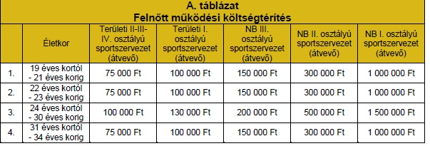

Utánpótlás működési költségtérítés ("B" táblázat):
Az amatőr 19 év alatti férfi utánpótlás labdarúgó (kivéve futsal, strandlabdarúgás) belföldi átigazolásakor minden esetben, minden átigazolási időszakban a "B" táblázatban (lásd lentebb) foglaltak szerinti összeg fizetendő az ott töltött éveknek megfelelően. A táblázatban szereplő összegektől, minden átigazolási időszakban, a két sportszervezet közös megállapodás alapján eltérhet úgy, hogy a táblázatban feltüntetett működési költségtérítési összegek minimum 10%-a minden esetben kötelezően fizetendő. Működési költségtérítésként elszámolható az a bajnoki év, amelyre a labdarúgó érvényes versenyengedéllyel rendelkezett és az adott bajnoki versenyévben hivatalos mérkőzésen pályára is lépett. A táblázatnál a sportszervezetek legmagasabb versenyeztetett utánpótlás korosztályának besorolása a mérvadó. 